 | 7/17  (一) | 7/18  (二) | 7/19  (三) | 7/20  (四) | 7/21  (五)
07:30~08:30 |  | 早餐
08:30-09:30 |  | 小隊時間 | 領導力講座 |  | 個人反思
 |  | 大會演講 | 團隊合照 | 團隊課程 | 團隊回饋
09:30-10:30 |  |  | 團隊課程
 |  | 工作坊1 |  | 成果製作 | 行動方案跟進
10:30-11:30 |  |  | 資料收集  完成議題說明
 |  | 工作坊2 |  |  | 閉幕式
11:30-12:30
 | 學員報到 | 午餐 | 外出用餐 | 午餐
12:30-13:30
13:30-14:30 | 開幕式 | 工作坊3 | 擬定行動方案計畫書 | 成果發表工作坊 | 賦歸
 | 團隊建立
14:30-15:30 |  | 小隊分享
15:30-16:30 |  | 團隊課程 | 執行方案
16:30-17:30
 | Check in  盥洗換裝 | 腦力激盪
17:30-18:30
 |  | 晚餐
18:30-19:30 | 入場
 | 晚宴 | 決定議題方向 | 成果蒐集 | 歡慶時刻
19:30-20:30
 | 大會演講
20:30-21:30 |  | 生命對話 |  | 小隊回饋
 | 晚宴

領域 | 議題 | 議題說明(120字-150字)
教育 | 實踐夢想的藍圖—我的夢想自學計畫 | 在學習的路上，我們都曾懷抱許多夢想，但也曾在遭遇現實的困境後選擇放棄。有人說：人生最精彩的不是抵達夢想的瞬間，而是堅持走在夢想道路的過程。如果「熱情」是追求夢想的動力，那麼「計畫」就是指引我們實踐夢想的藍圖，唯有預備好自己的人，才能緊抓住稍縱即逝的機會。今年的TYLS，我們要邀請懷抱夢想的夥伴，一起學習打造屬於自己的夢想自學計畫。
指定閱讀文獻：從芬蘭看台灣：關於選擇，我們為何害孩子們如此茫然？ https://goo.gl/UURmKy
參考資料：
書目：有了夢想，然後呢？ https://goo.gl/bhXutv
書目：自學時代：找回學習的動機與主權，成為自己和孩子的最佳教練 https://goo.gl/D1gEDN
書目：在白天做夢的人：從臺大醫師到網路教師，敢夢敢為的翻轉人生 https://goo.gl/59Fxxk
影片：Angela Aki - 手紙~拜啟 給十五歲的你 https://goo.gl/tCRf1k
網站：Walk with Faith 跟著小澍走台灣 https://goo.gl/0Vp0Qw
文章：請問你人生最美好的事是什麼？問蓋茲與巴菲特 https://goo.gl/SXwPxM
 | My Gap Year | Gap Year「空檔年」在歐美盛行已久，是指高中生畢業後不急著攻讀大學，而是利用1-2年的時間嘗試各種事物，打工、旅行、實習，加入志工服務，以增加生活歷練或工作經驗。如果你有一個Gap Year，你想做什麼？
指定閱讀文獻：空檔年(gap-year)，一個漂亮的人生頓號 https://goo.gl/nVWFW1
參考資料：
書目：出發！到世界討生活：人生逗號，一個女生的環球361天 https://goo.gl/9hTr32
文章：Gap Year「奢侈」嗎？沒有瑞典的福利，我們靠自己負責任地走出去 https://goo.gl/mFxVd0
文章：「台灣高壓又過勞，英國工作福利比較好？」來打工旅遊前，你該破除的迷思 https://goo.gl/OVnWfP
戰爭/難民 | 一根吸管救難民—運用生命吸管，讓難民有乾淨水源可使用 | 生命吸管是一種濾水器，它可以過濾99.9999%的細菌及99.9%寄生蟲，且不需電力，不造成環境汙染，沒有儲存期限。可以幫助難民在有限的生活資源中，取得乾淨水源。  2016年的TYLS有一個小隊發起這活動，並且開始實踐的行動，在街頭讓更多人認識難民的議題，我們期待在2017TYLS持續推動這個項目，帶出實踐的成果。
指定閱讀文獻：瑞士企業家發明「生命吸管」一秒把髒水變飲用水 https://goo.gl/SP7YFv
參考資料：
書目：請帶我穿越這片海洋：記敘利亞、伊拉克、阿富汗、北非難民，以及跨地中海的悲劇航程https://goo.gl/YW0GGl
文章：不是PTSD 敘利亞孩童的隱形傷口：毒性壓力 https://goo.gl/aUEa7z
文章：「無國界的正義」──敘利亞難民同學教我的事 https://goo.gl/NN7zJc
網站：Urgent: Refugees need you https://goo.gl/fCy7t4
 | 參與世界的腳蹤—我的海外服務學習計畫 | 公益旅行（volunteer tourism）有時也被稱為「志工旅行」、「公益旅遊」或「責任旅遊」。深層體驗更好的方式是加入「服務學習」的團隊，讓整趟旅程不僅是曇花一現的感動火花，還為你的生命注入更深層的養分。「服務-學習，就是以行動來學習，連結課堂所學的知識在社區服務中，以愛出發、匯聚個人智慧、激發個人的勇氣，尋求社會公義，不僅建立學業成就感，也增進參與社會公民活動的機會」–Kolb
指定閱讀文獻：來/去那個水黃黃的地方 http://goo.gl/OYElV5
參考資料：
書目：陪他們走一段回家的路：國際志工的微小力量 https://goo.gl/2ToqWE
文章：國際志工必搭的四艘船：關係、友誼、信任、夥伴 https://goo.gl/obDm5S
文章：孤兒院是筆好生意？談談柬埔寨的公益旅行災難 http://goo.gl/Sy0O16
網站：華人磐石領袖協會 http://www.rockleadership.org/
網站：以立國際服務 http://www.elivtw.com/
改革的力量 | 讓醫院充滿笑容—醫院病童探訪行動 | 你有聽過紅鼻子醫生計畫嗎？小丑醫生的使命，透過一個笑容，就可以融化冰冷；一個互動，就足以忘卻疼痛。對於與病魔交戰的病童和家屬、乃至於醫療人員，帶來一帖心靈的處方箋。但是，身為少年的你，如何為可能正準備打針、可能正準備檢查、可能正需要吃藥的病童，進行醫院病童探訪的行動呢？讓醫院的孩子發出笑聲。
指定閱讀文獻： 移動的杏林劇場──紅鼻子醫生 https://goo.gl/x9LCfX
參考資料：
書目：93奇蹟：Dora給我們的生命禮物 https://goo.gl/qYBSCV
文章：讓醫院充滿笑聲──紅鼻子醫生計畫 https://goo.gl/omZ9md
影片：紅鼻子醫生進病房 小朋友綻放笑容 https://goo.gl/llS8F9
 | 離地30公分的世界—保護動物從我開始 | 還記得十二夜的紀錄片，在台灣，關進動物收容所的流浪狗倘若無人認養，牠們的生命就只有短暫的十二天。當今，動物保護教育議題已成為全世界普遍關注的焦點，如何培育我們成為動物的監護人與保護者，成為地球公民的一員，再影響身邊的人，是生命教育極為重要的一環。
指定閱讀文獻：甚麼是NoMoreStray計畫？ https://goo.gl/9VdvxU
參考資料：
書目：狐狸與我 https://goo.gl/Km4dje
影片：Gift禮物 https://goo.gl/JPiyKp
影片：生命教育宣導 https://goo.gl/I0AqLT
文章：僅談動物保護就算是生命教育了嗎？ https://goo.gl/W0PdvY
媒體自律 | 真相真的是真相嗎？—如何驗證新聞的真偽？ | 在全球化浪潮中接連而來的社會衝擊與重大國際事件，喚醒了閱聽眾對媒體報導真確性的懷疑態度，根據今年初的調查，有六成民眾對媒體只有低度、甚至完全不信任。閱聽眾每天讀報、觀看電視、網路、廣播等新聞，是相信媒體能給他們真相。然而現今的媒體生態存在許多不平衡甚至不確實的「真相」，我們如何能從現今新聞媒體中獲取真實且正確的新知和報導呢？
指定閱讀文獻：如何分辨網路上的訊息是「真」還是「假」？ https://goo.gl/koSBH4
參考資料：
書目：被新聞出賣的世界：「相信我，我在說謊」，一個媒體操縱者的告白 http://goo.gl/nl0IHC
文章：臉書開始掃盪站上假新聞 https://goo.gl/po7cXU
文章：別當劣質媒體的奴隸──新聞真真假假，如何分辨優劣虛實？https://goo.gl/bhaz7v
網站：we-report調查報導公眾委製平台 https://goo.gl/Qo3IO4
 | 網路點燈—社群媒體的正向力量 | 在科技日新月異的現代環境裡，社群媒體成為人與人互動最頻繁也最直接的工具。2004 年臉書上線，2005 年 YouTube 問世，2006 年推特開始風行。過去 10 多年來，快速成長的社群媒體和其全球無遠弗屆的傳播能力，可說是 21 世紀最決定性的特色之一。結合科技與公益能將它的便利性，提昇成更有意義的價值。
指定閱讀文獻：好事地圖App http://npost.tw/archives/9448
參考資料：
書目：FlyingV我挺，你做得到！群眾募資，30個成功個案的15個關鍵祕訣 https://is.gd/ktC0Gf
影片：暖心：一則風靡全球的公益MV 傳遞正能量 https://is.gd/KPqKKl
網站：我挺公益，我幫你！ https://goo.gl/HvZlbc
網站：善耕365公益媒合平台 https://goo.gl/1voXws
文章：社群媒體改變了人們從事公益的方式嗎？ https://goo.gl/OPKHl6
環境的永續發展 | 太平洋上的塑膠濃湯—成為「不塑之客」的挑戰與建議 | 塑膠自被開發以來，廣泛的應用在各種物品上，在生活中帶來了許多便利，但在我們享受便利的同時亦產生嚴重的環境問題。塑膠難以自然分解，導致固體廢物的增加；若流入海洋中，會導致海洋生物誤食、窒息、中毒；據估計，每年有超過800萬噸的塑膠流進海洋，嚴重的影響海洋生態。塑膠對環境產生的危害，已成為人類現今所面臨的嚴峻問題。
指定閱讀文獻：你不吃，海鳥寶寶也不該吃的塑膠濃湯 https://goo.gl/tX1mlW
參考資料：
書目：塑膠: 有毒的愛情故事 https://goo.gl/2QEaAp
影片：習慣方便.用完即丟 塑膠垃圾爆量成災! https://goo.gl/UZLo1G
文章：別讓海洋變成塑膠濃湯 https://goo.gl/S9ffVn
網站：不塑之客 https://goo.gl/9ajC0P
DVD：塑膠天堂: 太平洋垃圾帶 https://goo.gl/jiqrbi
 | 隨手可做的環境保護行動—挑戰每週垃圾量最小化 | 買早餐時，伴隨早餐而來的是塑膠提袋、吸管、紙盒、紙巾……..，光是一頓早餐就產生了這麼多垃圾。根據環保署104年的統計，台灣平均每日每人要產生0.844公斤的垃圾，一年下來全國產生的垃圾量為7,228,953公噸。你有計算過，自己一天的生活中，產生了多少垃圾嗎？台灣許多地區都面臨焚化爐和掩埋場使用超載的情況下，我們可以做些什麼？
指定閱讀文獻： 台客劇場》便利人生一週累積多少垃圾？https://goo.gl/UF0Vy4
參考資料：
書目：環保一年不會死！不用衛生紙的紐約客減碳生活日記 http://goo.gl/4eZctG
影片：台客劇場》愛地球人生一週累積多少垃圾？https://goo.gl/qRi0qh
網站：沒有垃圾的一年 https://goo.gl/oSMZzv
文章：環境資訊中心-垃圾減量 https://goo.gl/jMniQK

★尺寸表
尺寸Size (CM) | S | M | L | XL
胸寬 | 42 | 44 | 44 | 45
衣長 | 70 | 70 | 74 | 75
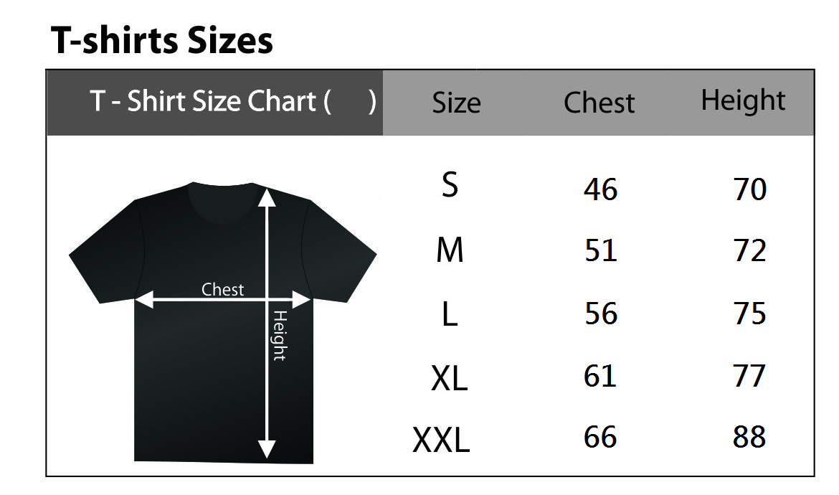
CM

 | 42 | 70
 | 44 | 70
 | 44 | 74
 | 45 | 75

